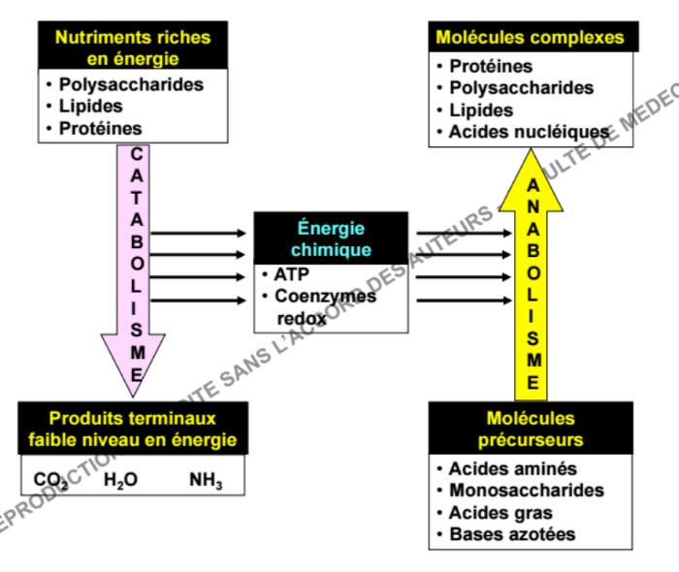

- A chaque instant, des centaines de réactions chimiques ont lieu dans l’organisme de manière régulée et organisée pour former des voies métaboliques.
- Voie métabolique : Suite ordonnée de réactions chimiques soumises à un système de régulation. Chaque intermédiaire est appelé métabolite.
- Carrefour métabolique : molécule commune à plusieurs voies. Ex : Acétyl-CoA, Pyruvate, glucose-6-phosphate..)
- Cycle métabolique : voie métabolique où la molécule initiale est disponible à la fin pour un autre cycle. Ex : cycle du citrate
- Toutes ces voies enchevêtrées vont avoir un OBJECTIF COMMUN : établir un état dynamique stable, et permettre l’homéostasie métabolique (=état physiologique où les concentrations des métabolites sont maintenues constantes par des mécanismes de régulation). METABOLISME = ANABOLISME + CATABOLISME
- Les voies de biosynthèse (anabolisme) et de dégradation (catabolisme) sont presque toujours distinctes, et ont souvent des localisations cellulaires différentes.
- Le corps n’est pas capable de se servir directement des molécules consommées, il doit d’abord les dégrader par les voies cataboliques pour produire de l’énergie.
- Cette énergie est réutilisée
dans les voies anaboliques
pour former des molécules
complexes à partir de
molécules précurseurs.
Introduction au métabolisme :

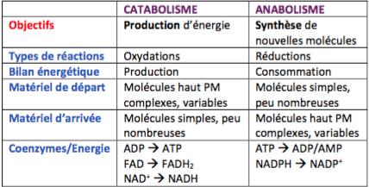

Le NAD+/NADH+H+
-  Cofacteur essentiel des réactions cataboliques
- Il intervient dans des réactions d’oxydation
L’ATP
- Source universelle d’énergie
- Généré par l’oxydation de substrats métaboliques au niveau de la chaîne respiratoire

Le NADP+ / NADPH + H+
- ✓ Cofacteur essentiel des réactions anaboliques
- ✓ Il intervient dans des réactions de réductions de substrats

- Localisation

Le métabolisme est dépendant de la disponibilité en oxygène. On aura un rendement énergétique complètement différent en présence d’oxygène (=aérobie) et en absence d’oxygène (=anaérobie).
Ex : En anaérobie, on ne pourra pas avoir de β-oxydation des AG.
A. Compartimentation cellulaire
Certaines réactions ont lieu dans la mitochondrie, d’autres dans le cytoplasme, ou les membranes (parfois plusieurs localisations différentes).
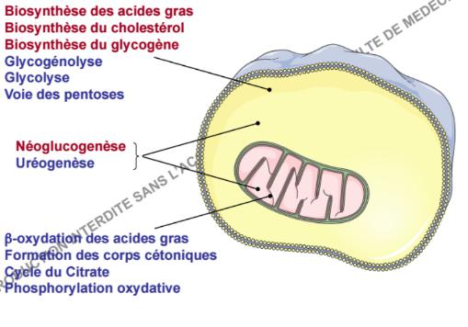

La mitochondrie ne peut pas fonctionner en anaérobie ; elle permet 90% de la production d’ATP.
Les GR (érythrocytes) se caractérisent par leur absence de mitochondrie, leur métabolisme sera différent des autres cellules, pas de phosphorylation oxydative, pas d’utilisation d’AG...

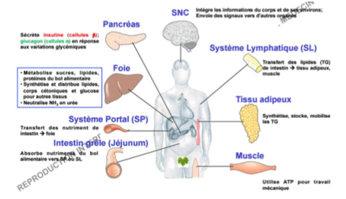
B. Compartimentation tissulaire
Toutes les cellules n’ont pas les mêmes réactions métaboliques, il existe des différences entre les organes.

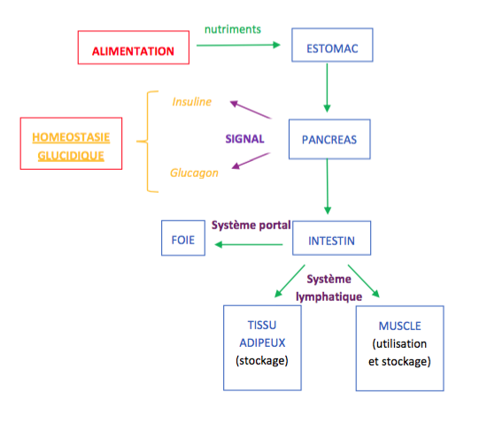

- Les molécules énergétiques :

- Les glucides :

- 4kcal/g soit 16,7 kJ/g
- Stockés sous forme de glycogène dans le muscle (usage spécifique lors d’un effort de 30 min) et le foie (usage général pour le maintien de la normoglycémie épuisé en 24h de jeûne)
- Les glucides peuvent circuler librement sans transporteur. 3 métabolites glucidiques :
- ➢ Le Glucose : provenant de l’alimentation, la glycogénolyse et la néoglucogénèse
- ➢ Le lactate : provenant du métabolisme musculaire du glycogène et du glucose dans les GR. Il est converti en glucose dans le foie et rein et oxydé dans le rein et le cœur.
- ➢ Le Glycérol : provenant des trigglycérides au niveau des adipocytes. Il est converti en glucose ou TG dans le foie

- B) Les lipides :
- 9 kcal/g soit 37,6 kJ/g
- Stockés sous forme de TG dans le TA
- Les lipides ne peuvent pas circuler librement de par leur caractère hydrophobe. Les dérivés lipidiques sont : ➢ Les AG : molécules hydrophobes qui circulent liées à l’albumine ➢ Les corps cétoniques (CC) : formés par le foie à partir des AG lors d’un jeûne prolongé. Ils peuvent être oxydés au niveau du cerveau, du rein et du muscle. ➢ Les triglycérides : provenant de l’alimentation et transportés par les chylomicrons en post-prandial, ou provenant du foie et transportés par les lipoprotéines (VLDL).

C) Les protéines :

- 4kcal/g soit 16,7 Kj/g
- Stockées dans les muscles avec principalement un rôle structural.
- Les protéines absorbées circulent sous forme d’AA.

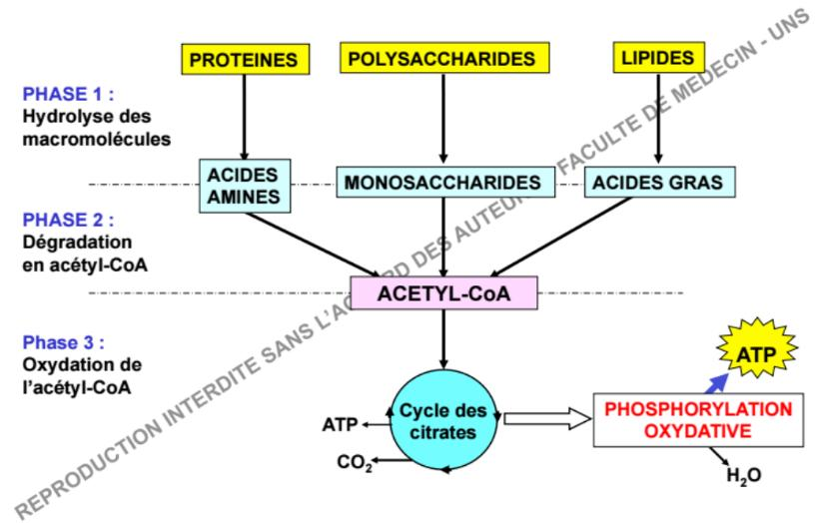

- La consommation des organes :

A) Cerveau
- Incapable de stocker
- Glucodépendant : il consomme 120g/j de glucose de manière constante
- Il peut consommer des CC en période de jeûne mais JAMAIS D’AG !

B. Muscle strié squelettique
- Stockage de lipides, glucides, protéines
- Insulinodépendant : il consomme du glucose (en anaérobie) et principalement des AG (en aérobie)
- Il peut consommer des CC en période de jeûne
C. Muscle strié cardiaque
- Il consomme préférentiellement des AG et du lactate (rôle de la LDH H4)
- Il peut consommer des CC lors des jeûnes
NB : Le fois consomme surtout des AG et JAMAIS de glucose. Les GR ne peuvent utiliser uniquement le glucose qu’ils métabolisent en lactate.
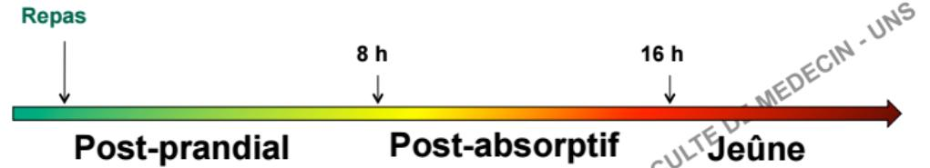

IV) Les périodes

- POST-PRANDIAL : état dans lequel se trouve l’organisme dans les 5 à 8h qui suivent la prise alimentaire
- POST-ABSORPTIF : état dans lequel se trouve l’organisme dans les 8 à 16h après la prise alimentaire
- JEÛNE : état dans lequel se trouve l’organisme au-delà de 16/18h après le dernier repas
- Glycémie trop basse -> cellules ∝ du pancréas -> glucagon (foie) -> dégradation du glycogène glycogénolyse, synthèse de novo (néoglucogenèse), inhibition de la glycogénogénèse, glycolyse et lipogenèse -> augmentation de la glycémie

- Glycémie trop haute -> cellules β du pancréas -> insuline
o Au niveau du foie -> on favorise le stockage du glycogène
o Au niveau du TA -> on favorise le stockage sous forme de Triglycérides par la lipogenèse
o Au niveau du muscle -> stockage du glucose par la glycogénogénèse
Résultats -> baisse de la glycémie
Il faut en permanence maintenir un apport de glucose constant et suffisant aux tissus dépendants de ce sucre (cerveau, érythrocytes) au sein de l’organisme, en fonction des tissus.
Pour cela, le métabolisme a 2 moyens différents :
- En période d’apport important : on va reconstituer les réserves Synthèse de glycogène, lipogenèse
- En période de carence :
Mobilisation des réserves : glycogénolyse
Production de glucose de novo : néoglucogenèse
Épargne du glucose en mobilisant des substrats de remplacement : lipolyse, cétogenèse
V) Digestion, absoption des glucides
⚠ A. Digestion des glucides
Les glucides sont principalement apportés sous forme d’amidon dans l’alimentation et sont surtout présents sous forme de glycogène dans l’organisme. Ces deux molécules se différencient par leur degré de ramification.
Ces sucres vont arriver sous forme de polysaccharides. Or notre organisme n’est pas capable de les gérer sous cette forme. Ils vont donc être dégradés sous forme de disaccharides par des amylases salivaires et pancréatiques (partie exocrine du pancréas). Les disaccharides vont être à nouveau digérés par des enzymes intestinales : la maltase (2 glucoses), la lactase (glucose+galactose) et la sucrase (glucose+fructose), pour être absorbées sous forme de monosaccharides.
Les glucides sont uniquement absorbés sous forme de monosaccharides.
B. Absorption des glucides ⚠
Les monosaccharides vont circuler librement dans l’organisme mais ils sont incapables de rentrer dans la cellule seuls. Il existe deux types de transporteurs :
- Ø SGLT (sodium dépendant-glucose transporter) : c’est un transport actif -> il nécessite de l’ATP, couplé au sodium. On trouve 2 formes qui sont SGLT1 pour les intestins et la SGLT2 pour le rein.
- Ø GLUT (glucose transporteur) : c’est un transport facilité c-à-d qu’il ne nécessite pas d’ATP, le transport se fait grâce à un gradient de concentration, le monosaccharide va rentrer dans la cellule de la concentration la plus forte (extraCr) vers la concentration la plus faible (intraCr). Il y a de nombreux isoformes numérotés de 1 à 5. Ces transporteurs sont nécessaires pour passer de la lumière intestinale à l’entérocyte pour terminer dans la circulation sanguine.
Dans le premier cas, le glucose (ou galactose) va utiliser au niveau de la lumière intestinale un symport SGLT1 pour entrer dans l’entérocyte accompagner d’une molécule de sodium. Ce passage de sodium est équilibré par une sortie de sodium et une entrée de potassium au niveau de l’interface entérocyte- circulation sanguine grâce à la pompe Na/K ATPase. La pompe Na/K ATPase est un antiport qui nécessite de l’énergie car il fonctionne à l’inverse du gradient cellulaire-> forte concentration en NA+ extracellulaire et forte concentration en K+ intracellulaire. On a donc un transport couplé, sous la dépendance du sodium et de l’apport en énergie.
NB : Le fructose, quant à lui, va rentrer dans la cellule grâce au transporteur GLUT 5 il n’y a pas de consommation d’ATP et pour ressortir il va utiliser le transporteur GLUT 2 qui va être capable de faire sortir le glucose, le galactose et le fructose.
- GLUT2 à un fort Km -> faible affinité et haute capacité de captation pour le glucose. Il pourra faire rentrer beaucoup de glucose avant d’être saturé ! Il est toujours présent à la membrane.
- GLUT4 a un faible Km -> c-à-d une haute affinité et une faible capacité. Il fera rentrer uniquement ce dont a besoin la cellule. Il est régulé par l’insuline, il n’est donc pas toujours présent à la membrane. Pas d’insuline-> pas de transporteur.
- GLUT 3 et GLUT1 -> ont des propriétés spécifiques au cerveau et au érythrocytes. ++
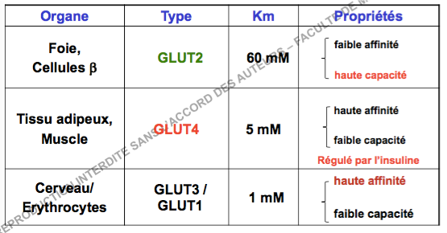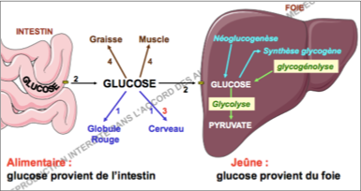

Ce glucose va pouvoir s’engager dans différentes voies selon les besoins. On va voir maintenant la dégradation du glycogène pour produire du glucose endogène, nous verrons ensuite la glycolyse qui est une voie majeure de consommation du glucose. Inversement, on va voir des biosynthèses : c-à-d qu’on va produire du glucose à partir du pyruvate via la NGG et le stocker sous forme de glycogène via la glycogénogénèse.

